Plans de gestion des sites LIFE Elia

UG:UM204 - Circuit: 70.324: pylône 4 au 8
Nom complet de l'UG: HOGNE SNCB/MARCHE-EN-FAMENNE 70KV LI

Action LIFE: Fauche : 3 polygone(s) (0.66 ha)
Autres actions LIFE sous cette/ces portée(s): Prairies maigres; Mare; Lisière restaurée; Lisière

Commune(s): Marche-en-Famenne

Triage(s) DNF concerné(s): Marche

Gestionnaire (+ Propriétaire):

Gestionnaire (Propr.: Domaine De Idelux)

Gestionnaire (Propr.: Domaine D Idelux/Association Intercommunale Pour L Equipement Economique De La Province Du Luxembour)

Gestionnaire (Propr.: Domaine De Idelux Finances/Association Intercommunale De Financement Pour L Equipement Economique De)
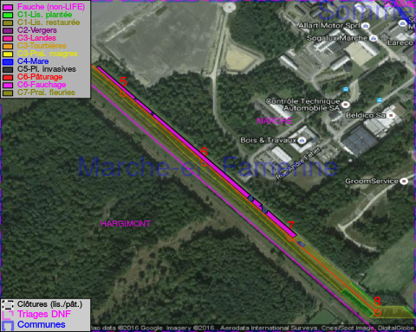

Objectif à long terme :

Pas d'objectif écologique mais conserver l'habitat herbeux.

Détail par portée
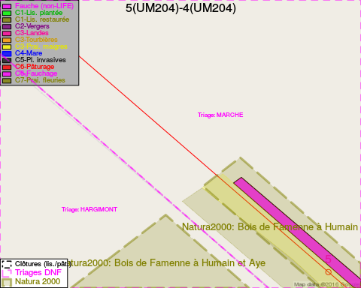
Adresse propriétaire:
- Domaine De Idelux : Na Na
- Domaine D Idelux/Association Intercommunale Pour L Equipement Economique De La Province Du Luxembour : Dr De L Arc En Ciel 98 Arlon
- Domaine De Idelux Finances/Association Intercommunale De Financement Pour L Equipement Economique De : Dr De L Arc-En-Ciel 98 Arlon
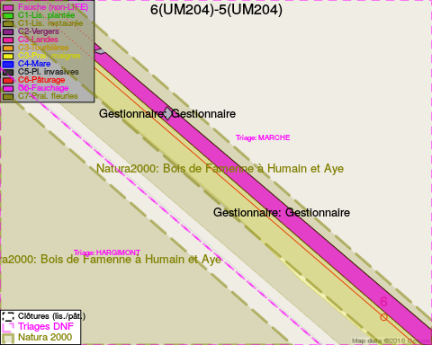
Adresse propriétaire:
- Domaine De Idelux : Na Na
- Domaine D Idelux/Association Intercommunale Pour L Equipement Economique De La Province Du Luxembour : Dr De L Arc En Ciel 98 Arlon
- Domaine De Idelux Finances/Association Intercommunale De Financement Pour L Equipement Economique De : Dr De L Arc-En-Ciel 98 Arlon
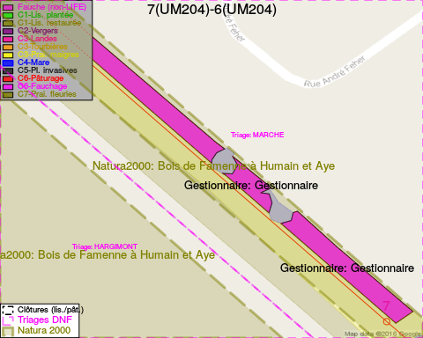
Adresse propriétaire:
- Domaine De Idelux : Na Na
- Domaine D Idelux/Association Intercommunale Pour L Equipement Economique De La Province Du Luxembour : Dr De L Arc En Ciel 98 Arlon
- Domaine De Idelux Finances/Association Intercommunale De Financement Pour L Equipement Economique De : Dr De L Arc-En-Ciel 98 Arlon
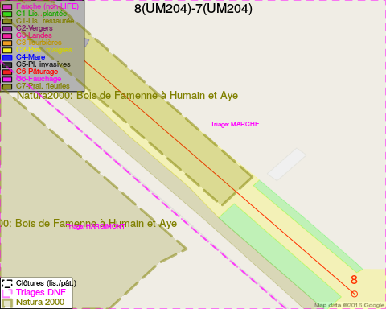
Adresse propriétaire:
- Domaine De Idelux : Na Na
- Domaine D Idelux/Association Intercommunale Pour L Equipement Economique De La Province Du Luxembour : Dr De L Arc En Ciel 98 Arlon
- Domaine De Idelux Finances/Association Intercommunale De Financement Pour L Equipement Economique De : Dr De L Arc-En-Ciel 98 Arlon

Document réalisé le 11/10/2016

